Kính thưa quí bạn
Hôm nay đến cùng các bạn vài chuyện đời thường, có một thứ mà tôi cho là (có khi sai) các bạn “già” cần nên biết qua.
1. TSA cảnh báo mới về rủi ro khi sạc điện thoại ở sân bay và nơi công cộng (dành cho bạn trẻ hay đi du lịch)
2. Lý do người ta không muốn mua xe điện (EV).
3. Gởi các bằng hữu có tuổi nhưng nhất định không chịu rằng già một bài “báo” tựa: “Nhật ký việc sử dụng Tesla FSD của tôi: 5 tháng tò mò, hào hứng, bất ngờ và cả hoang mang” và một số ý kiến từ một phố rùm Mỹ
4. Lại bàn thêm chuyện cell phone rớt xuống nước. Nói tóm là nó không hư hao chi cả. đừng có lo.
5. Góc đố vui và lời giải.
HCD 30-May-2025
Nếu các bạn không thấy hình chỉ thấy cái khung trống không hình, thì nên dọc Microsoft Word attached.



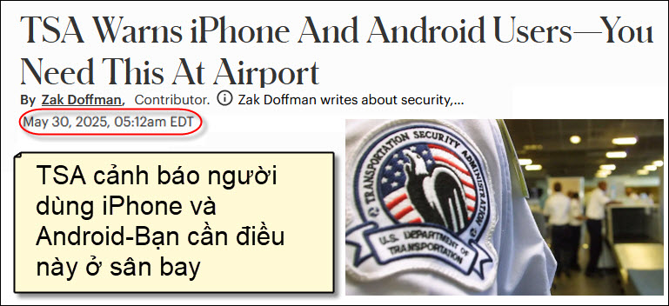
Nguồn tin và chi tiết: https://www.forbes.com/sites/zakdoffman/2025/05/30/tsa-warns-iphone-and-android-users-you-need-this-at-airport/?utm_source=flipboard&utm_content=topic%2Ftechnology
HCD tóm tắt bản tin:
Cảnh báo mới về rủi ro khi sạc điện thoại ở sân bay và nơi công cộng
Zak Doffman viết về an ninh, giám sát và quyền riêng tư.

Chủ đề "juice jacking" – tấn công qua cổng sạc USB công cộng – tiếp tục gây tranh cãi trong giới an ninh mạng. Dù thực tế có ít trường hợp bị ghi nhận, nhưng các cảnh báo từ cơ quan chính phủ như TSA (Cục An ninh Vận tải Mỹ) vẫn liên tục được đưa ra, đặc biệt vào mùa du lịch.

Juice jacking là gì?
Đây là hình thức tấn công khi người dùng cắm cell phone, tablet vào cổng sạc USB công cộng, nơi có thể bị cài “mã độc” hoặc dùng để đánh cắp tài liệu. Khác với “cáp tấn công” đã biết (chứa mã độc trong cáp), juice jacking có thể xảy ra qua chính cổng sạc.

TSA khuyến cáo:
Không cắm điện thoại trực tiếp vào cổng USB công cộng.
Nên dùng sạc mang theo hoặc pin dự phòng (power bank)
Không sử dụng WiFi công cộng để thực hiện các giao dịch nhạy cảm hoặc liên hệ thông tin cá nhân.

Nguy cơ mới: ChoiceJacking
Một nghiên cứu mới từ nhóm chuyên gia Áo đã giới thiệu loại tấn công mới gọi là ChoiceJacking, vượt qua các biện pháp phòng vệ hiện tại với khả năng giả lập thao tác người dùng để tự động thiết lập kết nối dữ liệu mà không cần sự đồng ý. Dù còn mang tính lý thuyết, nhưng nó cho thấy nó có khả năng tấn công nghiêm trọng, nhất là trên các máy Android.

Phòng ngừa và bảo vệ:
Không mở khóa thiết bị khi đang cắm vào nguồn lạ.
Dùng VPN khi dùng WiFi công cộng.
Chỉ link với computer an toàn khi cắm cáp USB.
Cập nhật hệ điều hành: Apple (iOS/iPadOS 18.4) và Google (Android 15) đã có biện pháp bảo vệ chống ChoiceJacking.

Kết luận:
Mặc dù khả năng bị tấn công không cao với người dùng thông thường, những ai hay di chuyển hoặc làm việc trong môi trường rủi ro cao nên tránh dùng các cổng sạc công cộng và WiFi không bảo mật để bảo vệ tài liệu cá nhân.
HCD: Chuyện dùng cái jack charge công cộng ở phi trường chắc ít xảy ra, ai cũng có cái charger nhỏ xíu mang theo. Tôi để chữ màu den từ đây
Việc chúng ta dùng WiFi trong phi trường, trong quán cà phê thì thường hay xãy ra. Vậy thì làm cách nào.
Theo cách của tôi thì dễ ẹt. Nhà bạn nào chắc cũng có một hai cái cell phone cũ, hay cái iPad cái tablet cũ phải không. Mang nó theo dùng WiFi công cộng thả giàn, lý do vườn không nhà trống có chi mà lo. Nó đâu có sim mà cũng đã làm factory reset rồi, khỏi lo bị châm data quan trọng.

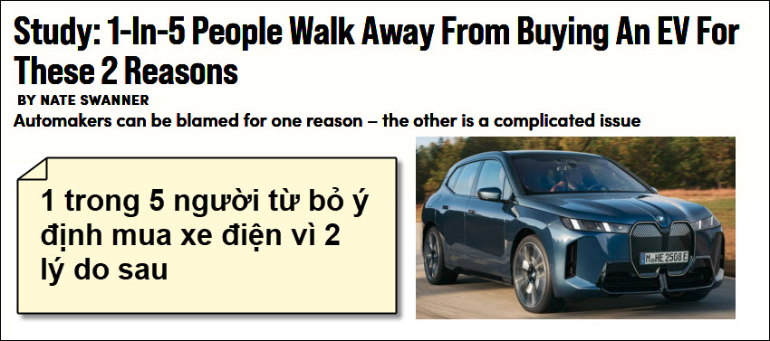
Nguồn tin và chi tiết: https://www.autoblog.com/news/1-in-5-people-walk-away-from-buying-an-ev-for-these-2-reasons?utm_source=flipboard&utm_content=topic%2Felectricvehicle
HCD tóm tắt bản tin:
Dưới đây là bản tóm tắt ngắn gọn bài báo tựa: “1 trong 5 người từ bỏ việc mua xe điện vì 2 lý do sau”.
Một nghiên cứu mới từ American Muscle cho thấy 1 trong 5 người mua xe từ bỏ ý định mua xe điện (EV) vì hai lý do quan trọng:
1. Giá xe quá cao – 22% người được hỏi cho biết giá ban đầu là rào cản lớn.
2. Thiếu trạm sạc – 20% nói nơi sạc công cộng không đáp ứng khiến họ nản lòng.

Ngoài ra:
16% lo về phạm vi không chạy được xa của battery.
14% lo về tuổi thọ và chi phí thay battery.
11% không quan tâm đến xe điện nói chung.
23% cho biết sẽ cân nhắc nếu việc sạc dễ như đổ xăng, và 58% nói điều đó có thể thuyết phục họ.

Người mua xe nói chung:
73% than phiền giá xe quá cao.
Hiệu suất, chỗ ngồi, “nội thất”, tài chính kém cũng là yếu tố khiến họ từ bỏ ý định mua xe mới.
Người mua xe đã qua sử dụng còn khắt khe hơn, với 84% không hài lòng về giá và lo lắng về hư hại ẩn trên xe cũ.

Lòng trung thành với thương hiệu:
51% chủ xe Tesla sẵn sàng đổi qua hãng khác nếu thương hiệu Tesla bị ảnh hưởng.
Tỷ lệ này cũng cao với người dùng Hyundai, BMW, GM, Kia.

Kết luận:
Kỹ thuật EV đang cải tiến, nhưng thiếu cơ nơi sạc điện công cộng vẫn là trở ngại lớn nhất.
Đây là vấn đề ở cấp độ quốc gia, không dễ giải quyết chỉ bởi các hãng xe.
Các chính sách hỗ trợ EV, nếu tiếp tục bị đình trệ, sẽ làm chậm đà chuyển đổi sang xe điện trong tương lai.
HCD: Với người có nhà (không ở appartment thì ít khi charge điện xe EV nơi trạm charger công cộng/ Với người đi làm hay đi chợ không du lịch xa thì gần như không bao giờ tới nơi charge điên công cộng, vừa bất tiện vừa tốn thì giờ
Giá xe EV trong tương lai gần sẽ xuống thấp hơn hiện giờ. Xe Tesla mới bán không được hiện nằm dồn đống hết chỗ chứa.

-----===<o0o>===-----
Lời nói đầu, tôi biết nhiều bằng hữu không quan tâm chuyện nầy nhiều, nhưng khi có tuổi chắc các bạn chỉ còn có hai lựa chọn mà thôi. Đố các bạn hai lựa chọn nào?
Nhưng năm ba năm nữa chắc có thêm một lựa chọn thứ ba.
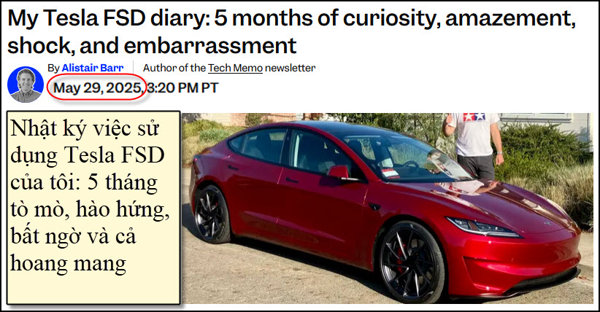
Nguồn tin và chi tiết: https://www.businessinsider.com/tesla-fsd-diary-curiosity-amazement-shock-2025-5?utm_source=flipboard&utm_content=user/BusinessInsider

HCD tóm tắt bản tin :
Nhật ký iệc sử dụng Tesla FSD của tôi: 5 tháng tò mò, hào hứng, bất ngờ và cả hoang mang
Tác giả: Alistair Barr – Business Insider

Tôi là Alistair Barr, tác giả bản tin Tech Memo của Business Insider. Tôi đã dành 5 tháng vừa qua để khám phá và thử nghiệm software Full Self-Driving (FSD) của Tesla – một hệ thống giúp đở lái xe tiên tiến, nhưng chưa phải kỹ thuật tự lái hoàn toàn.

Chiếc Tesla Model 3 Performance màu đỏ tôi mua vào tháng 12 đi kèm với “gói” dùng thử miễn phí FSD. Lý do ban đầu tôi mua chiếc xe này là để tận hưởng cảm giác lái một chiếc xe thể thao mạnh mẽ. Nhưng là một người từng kinh nghiệm kỹ thuật xe tự lái đầu tiên của Google cách đây hơn 10 năm với tư cách phóng viên của Wall Street Journal, tôi không thể cưỡng lại sự tò mò về lời hứa xe tự hành của Tesla.
Trong 5 tháng qua, tôi đã sử dụng FSD chính yếu ở chế độ “Chill” để xem kỹ thuật này thực sự làm được gì – và không làm được gì.

Vẫn phải tự lái – vì pháp luật, vì an toàn
Mặc dù Tesla gọi software này là Full Self-Driving, nhưng thực tế đây vẫn là hệ thống hỗ trợ, không phải xe tự lái hoàn toàn. Khi FSD hoạt động, tôi vẫn là người điều khiển hợp pháp – điều mà Tesla cũng nhấn mạnh mỗi khi bạn bật tính năng này. Dự kiến vào tháng 6, Tesla sẽ triển khai dịch vụ robotaxi tại Austin với software tự động hoàn toàn, không cần người giám sát. Nhưng hiện tại, kỹ thuật vẫn chưa đạt tới mức đó.

Tôi đã lái hơn 1.000 dặm (hơn 1.600 km) với FSD quanh Thung lũng Silicon và những nơi khác. Tôi cũng chia sẻ nhật ký này với luật sư Bryant Walker Smith – chuyên gia về luật và kỹ thuật xe tự hành – và góp nhặt một số phản hồi của anh ấy. Tôi gửi nhật ký này cho Tesla và Elon Musk, nhưng không nhận được hồi âm.

Một chiếc xe tuyệt vời – và kinh nghiệm lái dễ chịu hơn
Trước tiên, phải nói rằng Tesla Model 3 Performance là một trong những chiếc xe tốt nhất tôi từng cầm lái. Sau 20 năm lái đủ loại xe – từ Hummer đến Porsche hay Alfa Romeo – tôi thấy chiếc Model 3 này có hiệu suất lái “đáng nể”, phẩm chất cao, tốc độ nhanh mà giá lại rẻ hơn nhiều so với BMW M4. Một món hời thực sự.
Khi bật FSD lần đầu vào tháng 1, tôi khá ngạc nhiên vì software đối phó được nhiều tình huống hơn tôi nghĩ – gần như hết mọi tình huống trong phần lớn các chuyến đi.
Đặc biệt là khi đi trong tình trạng giao thông tắc nghẽn, FSD khiến hành trình trở nên bớt căng thẳng. Tôi chỉ cần nhập điểm đến, và chiếc xe tự đối phó phần lớn mọi việc. So với việc tự lái giữa dòng xe đông đúc, kinh nghiệm này nhẹ nhàng hơn hẳn – tôi đến nơi với tâm trạng thoải mái.
Tesla FSD luôn dừng lại hoàn toàn tại biển báo STOP. Có thể tôi cũng vậy – hoặc có thể không? Ban đầu tôi thấy phiền vì bị "ép" dừng (stop) quá kỹ, nhưng rồi quen dần. Cuối cùng, nó khiến tôi nhận ra chúng ta thường cẩu thả khi lái xe bằng tay.

FSD lái tiết kiệm năng lượng hơn tôi
Một điều thú vị: FSD tiêu hao ít pin hơn tôi khi tự lái. Bản đồ dự đoán mức pin khi đến đích luôn thấp hơn khi xe chạy bằng FSD – và thực tế đúng như vậy. Có thể FSD lái xe mượt hơn, ít tăng giảm tốc đột ngột.

Vấn đề: Lỗ hổng và cảm giác mất kiểm soát
Tuy nhiên, FSD không hoàn hảo. Nó thường không tránh ổ gà, trong khi tôi luôn cố gắng làm điều đó. Có thể đó là lý do khiến nhiều chủ xe Tesla than phiền về việc hay phải thay lốp? (HCD: hiện Tesla FSD đã biết tránh)
Một lần, khi đang lái ở San Francisco, FSD không biết đối phó một chiếc xe đỗ bên lề đường hẹp. Nó cứ đứng im. Tôi phải tắt FSD, tự lái vòng qua rồi mở FSD lại.
Một lần khác, trên đường từ Thung lũng Silicon đến Hồ Tahoe, khi giao thông bắt đầu đông nghẹt tắc đường, một xe bất ngờ lấn lane ngay trước mặt tôi. Cả hai vợ chồng đều hét lên, tôi lập tức nắm tay lái. Có thể FSD đã phản ứng kịp, nhưng tôi không dám thử.
Ở chế độ Chill, FSD thường bám lane chậm và không tự động chuyển lane khi có giao lộ phức tạp phía trước. Tôi biết trước và thường tự vượt sớm – điều mà FSD không làm được, khiến chúng tôi hay bị kẹt lại ở những điểm giao lột đông xe.

Một thử nghiệm thay đổi quan điểm
Ba tháng đầu, tôi rất kinh ngạc và thích thú FSD. Tôi nghĩ mình sẽ sẵn sàng trả 99 đô la/tháng để tiếp tục dùng sau khi hết thử nghiệm vào tháng 6, dù tôi không lái xe nhiều.
Thế nhưng sau một thử nghiệm so sánh giữa Tesla FSD và Waymo ở San Francisco, quan điểm của tôi đã thay đổi. Trong thử nghiệm đó, FSD đã vượt đèn đỏ tại một giao lộ mà Waymo từ chối đi qua – vì chính hệ thống của họ cũng đánh giá nó là quá phức tạp. Kinh nghiệm đó khiến tôi giật mình.
Walker Smith nhận xét: “Có sự khác biệt lớn giữa việc vượt đèn đỏ và việc chủ động tránh giao lộ.”

Kinh nghiệm khiến tôi... xấu hổ với bạn mình
Hai tuần sau thử nghiệm trên, tôi cùng bạn lái xe trên Quốc lộ 280 bằng FSD. Khi gặp tắc đường, xe tự động rẽ vào đường thoát hiểm, sau đó định quay lại đường cao tốc bằng cách rẽ trái tại một giao lộ.
Nhưng thay vì dùng lane rẽ trái đúng quy định, FSD lại rẽ chữ U từ lane ngoài – ngay trước mặt cảnh sát giao thông đang đứng cách đó vài chục mét. Nếu có xe khác ở lane bên trái lúc đó, có thể đã xảy ra va chạm.
Bạn tôi nhìn tôi với ánh mắt kinh hoàng. Tôi thì đỏ mặt – cảm giác như bị chính chiếc xe của mình làm cho bẽ mặt.
Walker Smith gọi đây là những ví dụ “hoang dại” mà ngay cả anh cũng chưa từng thấy trước đây.
Vẫn dùng, nhưng thận trọng
Gần đây, khi đang chạy FSD ở San Francisco, xe không chịu chuyển lane để chuẩn bị rẽ trái dù đã bật xi nhan. Tôi phải tự mình điều chỉnh.
Tôi vẫn tiếp tục sử dụng FSD ở chế độ Chill – như chuyến đi làm gần đây bằng Quốc lộ 101. Lái xe ít căng thẳng hơn, và FSD đối phó tốt phần lớn tình huống.
Tuy nhiên, tôi ít có khả năng sẽ trả phí hàng tháng để tiếp tục dùng. Có thể chỉ trong những giai đoạn tôi cần lái xe nhiều hơn.

Điều cốt yếu: FSD vẫn là hệ thống hỗ trợ
Walker Smith kết luận rằng: “Dù Tesla gọi là Full Self-Driving, thực sự đây chỉ là hệ thống giúp đở lái xe." Nó hoạt động – cho đến khi không còn hoạt động. Và vì lý do đó, người lái vẫn luôn cần sẵn sàng kiểm soát.
Sự khác biệt giữa giúp đở lái và lái xe tự động không chỉ là ngôn ngữ – mà giống như việc bạn leo vách đá cao 500 feet có buộc dây, hay không có dây. Hoặc tưởng tượng bạn nghe cơ trưởng nói: “Chúng ta sẽ dùng chế độ lái tự động hôm nay” – khác hẳn việc ông ấy bảo: “Tôi rời buồng lái, các bạn điều khiển đi nhé.”
FSD là kỹ thuật tuyệt vời – nhưng chỉ khi nó hoạt động tốt. Còn khi nó không ổn, nó khiến bạn nhận ra rằng: Chúng ta vẫn chưa hoàn toàn sẵn sàng cho tương lai xe tự lái.
HCD: Tác giả bài báo viết “bác học” quám làm cho nhiều bằng hữu chưa quen đọc thấy hoang mang, chúng ta thử nhìn coi người “thường” đã xài qua xe Tesla nói gì (phần tiếp theo sau đây)
-----===<o0o>===-----


Dưới đây là chôm trong một phố rùm người Mỹ, các bạn chỉ nên đọc khi có thì giờ hay có quan tâm:

Một số vấn đề liên quan tới việc làm chủ Tesla là chiếc xe duy nhất của bạn để sử dụng và đi lại hàng ngày là gì?
As a Tesla Model S owner since 2013 June and Model 3 since 2018 and Model Y since 2022 , here are the problems
Thomas Teslaguru, CEO (2001-present) • Answered December 21, 2023
Tôi
- đã không bước vào một trạm xăng trong 10 năm nay và ngán vào đó.
- Thức dậy với một lần sạc đầy hàng ngày (80% bình thường vì lái xe hàng ngày của tôi luôn dưới 100 dặm và Teslas nằm trong khoảng từ 280–320 dặm)
- Lái xe đường dài (đã chạy hơn 250.000 dặm Tesla) là một sự quyến rũ vì software xe hơi hướng tôi đến mức tăng áp tối ưu nhất trên đường đi và sạc đến 80% trong 15–20 phút (còn nhanh hơn thời gian tôi cần đi restroom và mua ly cà phê). Đã đến Montreal, Canada từ Raleigh, NC với 5 điểm dừng.
- trong các chuyến đi dài này đã tiết kiệm được gấp 4–5 lần số tiền tôi sẽ chi cho xăng
- đã không có chi phí sửa chữa hoặc dịch vụ trong 10 năm tôi làm chủ chiếc Tesla S và những chiếc khác. Xe EV có 18 bộ phận chuyển động so với 1000 trong ô tô ICE thông thường và do đó không cần thay dầu hoặc bảo dưỡng
- cứ sau vài tuần, một bản cập nhật software diễn ra qua đêm để cải thiện các tính năng tuyệt vời như Tự lái hoàn toàn, trái ngược với tất cả sự cường điệu và báo chí hoạt động tuyệt vời và tất cả những gì tôi phải làm là ngồi trong xe và bảo nó đi đến một điểm đến và 95% thời gian nó hoàn toàn tự làm . Rất hiếm khi nó có thể rẽ sai làn đường mà tôi phải sửa vì tôi vẫn phải chú ý đến giao thông và giữ tay trên tay lái
- Nó có "Chế độ chó", nơi xe tự động giữ nhiệt độ mát mẻ hoặc ấm áp để giữ an toàn cho thú cưng của bạn trong xe. (chế độ trước chó, xe của tôi đã bị cảnh sát “đột nhập” hai lần ở KY vì người ta gọi đến cứu con chó Golden của tôi mặc dù tôi đã để lại nhiều ghi chú trên kính chắn gió rằng chiếc xe đang được làm mát ở 68 độ và anh ấy đang vui vẻ ngủ gật 😉 )
- nói về các bản cập nhật software trước đó, tôi đã từng phải mang BMW đến đại lý và trả ít nhất 1500 đô la mỗi lần để cập nhật ngay cả bản đồ! Với Tesla, nó luôn miễn phí và mọi thứ bao gồm cả giao diện ngày càng tốt hơn
- Chuông bò - từ chế độ lãng mạn bắt đầu lò sưởi ảo trên màn hình lớn và một người hát để khởi động, “xì hơi” theo yêu cầu, “còi dê”, trò chơi điện tử cho trẻ em và Netflix Hulu YouTube, v.v. cũng như Caraoke cùng với một loạt các “chuông và còi” khác không thể tưởng tượng được trên những chiếc xe bình thường khiến nó trở thành một nơi thú vị chưa kể đến các cuộc gọi điện thoại có hình (zoom calls)
- ồ và khi tôi chia tay Model 3 của mình vào năm ngoái, tôi đã nhận được 20K phí bảo hiểm cho giá khởi động! (oh and when I parted with my Model 3 last year I got a 20K premium on the price to boot !)
-----===<o0o>===-----
What are the key advantages and drawbacks of owning a Tesla car compared to traditional gasoline-powered vehicles?
Jason C Car nut for over 40 years, reasonably knowledgeable.2y
Ưu điểm và hạn chế chính của việc sở hữu xe Tesla so với xe chạy bằng xăng truyền thống là gì?
Ưu điểm chính:
Lái xe êm ái hơn, yên tĩnh hơn, thư giãn hơn.
Phản ứng đạp ga tức thì, phản hồi nhanh hơn nhiều so với xe xăng
Hiệu suất tốt hơn xe ICE.
Tổng chi phí vận hành trên mỗi dặm thấp hơn đáng kể, thấp hơn tới 80% so với xe ICE, do yêu cầu bảo trì thấp hơn đáng kể và hiệu quả cao hơn nhiều so với xe ICE
Không bao giờ cần phải đến trạm xăng nữa
Thức dậy với một "bể chứa" đầy “xăng” mỗi sáng
Các tính năng được cập nhật có sẵn thông qua các bản cập nhật “qua WiFi” - chiếc xe sẽ tốt hơn khi bạn làm chủ nó lâu hơn.
Lái xe một bàn đạp

Hạn chế chính
Mua đắt hơn so với xe xăng cỡ tương đương
Kém thuận tiện hơn xe ICE cho những chuyến đi dài, trừ khi bạn đã quen với việc nghỉ ngơi nửa giờ sau mỗi vài giờ lái xe
Đường cong học tập dốc hơn xe ICE do tất cả các Kỹ thuật có sẵn

Tôi không thể nghĩ ra bất kỳ nhược điểm nào khác, xin lỗi.
-----===<o0o>===-----
What has been your experience as a Tesla owner vehicle of reliability after 3-5 years of actual ownership?
Charles South
Owner since May 2022May 11

Tesla Model 3 (Dẫn động bốn bánh) của tôi đã đúng 3 năm tuổi tính đến tuần trước khi tôi viết bài này (Tháng Năm 2025). Chiếc xe hiện có 48.000 dặm trên đó. Tôi lái xe mỗi ngày và đã thực hiện vài chuyến đi hàng nghìn dặm. Tôi không gặp vấn đề cơ học nào với chiếc xe và nó tiếp tục là một chiếc xe thú vị để lái, tốt nhất mà tôi từng có. Trong thời gian đó, tôi đã thêm chất lỏng rửa kính và hoán đổi vị trí bánh xe 3 lần nhưng không có nói đến trong danh mục bảo trì. Như mọi thứ hiện tại, tôi tin rằng tôi sẽ dễ dàng đạt được 200.000 dặm và rất có thể vượt quá mức đó, trừ khi xảy ra tai nạn ô tô.

"Vấn đề" lớn nhất của tôi là chiếc xe của tôi được sản xuất ngay trước khi Tesla chuyển sang phiên bản "AI4" của computer dùng lái xe, điều đó có nghĩa là một loạt các cải tiến tuyệt vời đối với khả năng tự lái hoàn toàn FSD hiện đã dừng lại từ một năm trước và tôi không thể mong đợi bản phát hành tiếp theo của FSD để có được nhiều tính năng hơn nữa vì xe tôi có computer "HW3" cũ hơn. Tôi yêu FSD cũng như bản thân Tesla EV. Như mọi thứ hiện tại, tôi sẽ không cân nhắc mua thứ gì đó khác ngoài một chiếc Tesla với FSD.
-----===<o0o>===-----
Does anyone regret buying a Tesla Model 3?
Christopher John Anderson former Quality Technician at Tesla (2018-2021)1y
Câu trả lời: Bạn có hối hận khi mua Tesla 3 không?

Không có gì.
Trước khi mua Model 3 của mình, tôi đã thực hiện tất cả các khoản tiền và đi đến kết luận rằng nó có ý nghĩa về mặt tài chính.
Đó là vào cuối đại dịch nên tôi không thể sắp xếp lái thử. Tôi chỉ tiếp tục và đặt hàng một cái.
Chiếc xe hiện tại của tôi vào thời điểm đó là một chiếc BMW 4-series và là một trong những chiếc xe yêu thích nhất mọi thời đại của tôi nên Tesla có một tiêu chuẩn cao để vượt qua.
Giao hàng trực tiếp đến nhà tôi. tôi đã ký một số giấy tờ sau đó lái xe Tesla lần đầu tiên. Cú sốc lớn nhất (mặc dù tôi biết số liệu thống kê trên giấy) là khả năng tăng tốc man rợ và khả năng cung cấp năng lượng. BMW của tôi ngay lập tức bị đẩy xuống hạng chậm (không vọt).
Tôi không bao giờ mệt mỏi với cách Tesla lái xe, nó phản hồi nhanh hơn bất kỳ thứ gì khác.
Hệ thống giải trí thật lố bịch (theo một cách tốt). Không có gì để bỏ lỡ về bất kỳ chiếc xe nào trước đây của tôi ngoại trừ âm thanh của động cơ của chúng.
Không hối tiếc chút nào.

-----===<o0o>===-----

From: Nhac Tran <nhac.tran@
Sent: Friday, May 30, 2025 6:14 SA
To: huy017@gmail.com; ban-van-tho-chinhtri
Subject: Re: [BanVTCT] FW: Cuu cell phone rot vo nuoc, thit ga gay ung thu ruot gia, bang sang che, goc do vui va loi giai

" HCD : Thưa các bạn tui là thợ sửa đồ điện tử xin góp y thêm rằng thì là cell phone hiện giờ có rớt vô nước cũng không hư đâu, đa số chống thấm nước khá cao đến độ chụp hình dưới nước cũng không hư (chớ có thử nghe) Tôi để chữ màu den từ đây."

Cellphone rơi vào nước. Đây là cách đơn giản nhất để làm khô máy cellphone :
- Đầu tiên để nó dóc nước theo cái lỗ cài điện độ 2 giờ. Thỉnh thoảng lắc động cellphone (xoay ngang dọc....) để các giọt nước bị mắc kẹt bên trong có thể chẩy ra (tương tự như rũ quần áo cho bớt nước.

Sau khi chắc chắn không có nước chẩy ra, dùng máy sấy tóc : Để phần đằng sau của cái máy sấy tóc gần cái lỗ cài điện của cellephone . Để nó quay trong vòng 1/2 giờ hoặc một giờ ở vận tốc nhỏ. Máy sấy tóc sẽ hút nước và các ẩm ướt còn lại ở bên trong cellphone.

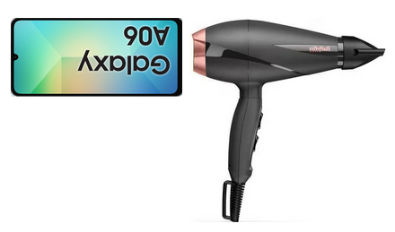
- Chất điện (rechargement) như thường lệ độ hai giờ là thời gian cần thiết làm nóng bên trong của cellphone. Bên trong các loại máy điện, các thành phần điện tử như circuit intégré, resistor, transistor, processor...luôn luôn phát nhiệt nhiều hay ít tùy theo mức tiêu thụ điện của nó).
Cách nay vài chục năm, các thành phần điện tử kể trên bự thấy mồ, một cái transistor như 2N3055 lớn bằng ...đầu ngón tay cái. Một cái condensator lớn bằng cổ tay một đứa trẻ con ba hay bốn tuổi !!!!!!!! Vì thế, máy hát, VCR...nặng trên 10kg.
Thời gian để làm khô một cái cellphone độ 5 giờ. Sau đó bạn có thể GPT chát, chát hàng ngày...như thói quen
TNN

HCD: Xin góp ý cùng anh Trần Ngọc Nhạc. Tôi để chữ màu den từ đây.
1. Về cái charge port, nó kín mít nước không lọt vô được bên trong cái cell phone được đâu. Dùng giấy lau mặt chọt vô hút nước ra là xong, khỏi cần “dóc nước theo cái lỗ cài điện độ 2 giờ”. Chờ 2 giờ lâu quá. Nếu là cà phê hay nước trái cây xay, hoặc sửa...dính vào thì cứ dùng nước lã rửa hay xịt nhẹ vô cái “cái lỗ cài điện” cho sạch, rồi dùng giấy lau mặt hút cho hết. Khi cái port nầy ướt mở cell phone lên nó báo trên màn ảnh. Nó không có khe hở để nước lọt vô mạch điện đâu mà sợ (chỉ có giây nối điện thò ra thôi).
2. Trời nực mà dùng máy xấy tóc kiểu nầy (30 phút) hao điện lắm, hao hai phía, máy xấy tóc ăn phần nhỏ điện nhưng máy lạnh chạy liên tục trong thời gian nầy thì tốn hơn nhiều (hai máy đều phải chạy cùng lúc). Sao không dùng quạt máy nhỏ, nếu có sẳn, thổi nhẹ qua cái cell phone, thật sự không cần làm vậy đâu. Lau khô là xài được ngay.
Kết luận: Với cell phone hiện nay, đa số rớt vào nước, chỉ lấy khăn giấy lau khô là xong chẳng hư hao gì, nếu có nước trong cái port USB mở cell phone lên nó vẫn chạy nhưng báo là port USB bị ướt.
-----===<o0o>===-----

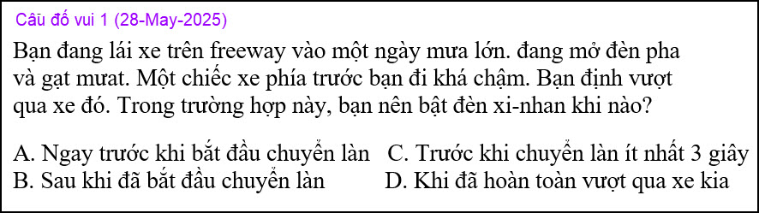

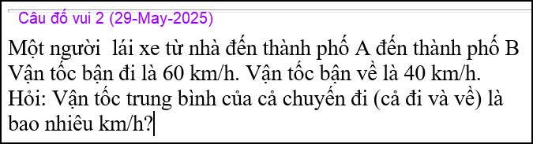
Câu hỏi dễ nhưng cũng dễ tính sai đáp số lắm.

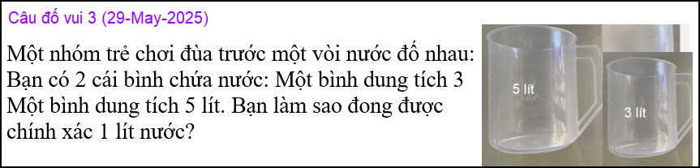

From: nang huynh <nlehuynh >
Sent: Thursday, May 29, 2025 10:49 CH
To: dang chieu huynh <huy017 >
Subject: Giải đáp các câu đố

Câu 1: C: 3s trước khi chuyển làn.
Nếu đã lỡ quên tắt đèn pha, có thể bị phạt hay ít nhất bị tài xế xe trước "nguyền rũa!"
Câu 2: vận tốc trung bình: 48 km/h.
Thí dụ: Đoạn đường dài 120 km.
Thời gian đi: 2h; thời gian về: 3h
Thời gian đi về: 5h cho đường dài 240 km. Vận tốc trung bình: 240/5 = 48 km/h.
Câu 3: Hứng đầy bình 3 L. Rót sang bình 5 L
Hứng thêm đầy 3L nữa, rồi rót sang bình 5 L châm cho đầy. Lượng nước còn lại trong bình này là 1 L.
Cảm ơn Anh, chúc Anh mạnh khỏe
Năng
HCD: Cám ơn anh Năng. Về câu vận tốc nếu mới thoáng nhìn thì chúng ta cho rằng đoạn đường đi và về dài ngang nhau nên cứ cộng hai bận tốc chia đôi là có đáp số (60+40)/2 =50 (sai)

-----===<o0o>===-----
Dưới đây là những câu đố vui dành cho các bạn “tập thể dục”.
1. Một chiếc xe buýt đi qua ba trạm. Ở trạm đầu tiên có 5 người lên xe. Ở trạm thứ hai, 3 người xuống và 2 người lên. Ở trạm thứ ba, 4 người xuống. Hỏi trên xe còn bao nhiêu người?
2. Chiếc thuyền có thể chở tối đa 2 người. Làm sao để 4 người cùng đi qua sông mà chỉ dùng có mỗi chiếc xuồng nầy?
3. Một người đi xe đạp qua cầu hẹp. Giữa cầu, anh ta gặp một chiếc hàng to ở phía đầu cầu bên kia chạy qua, không còn chỗ trống để anh xe đạp len qua. Hỏi làm sao họ cùng qua cầu mà không lùi xe?
4. Một đoàn xe gồm 10 chiếc, mỗi chiếc cách nhau 5 mét. Hỏi nếu đo từ xe đầu tiên đến xe cuối cùng thì khoảng cách là bao nhiêu mét?
5. Tài xế xe bus đi ngược đường nhưng lại không bị phạt. Đố bạn tại sao?
6. Có một chiếc xe hơi đang chạy ngược chiều trên đường thành phố mà không vi phạm luật. Đố bạn tại sao?

